Фардзинова Альбина Михайловна 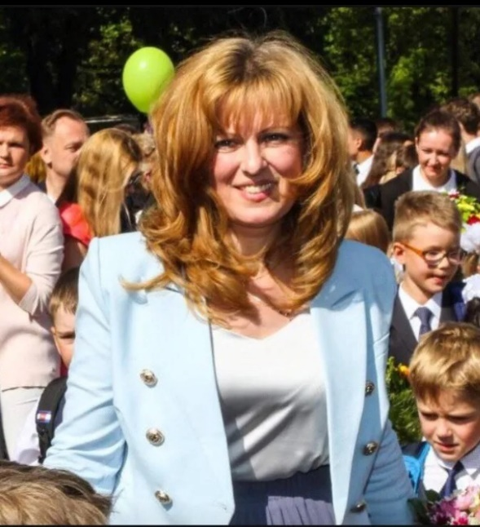
Высшее педагогическое образование;
Педагогический стаж – 12 лет;
Программа обучения: «Школа России»;
Награждена Грамотой Департамента образования города Москвы.

